Lo primero que debemos hacer es crear un archivo para que vercel pueda configurar y desplegar de manera sencilla

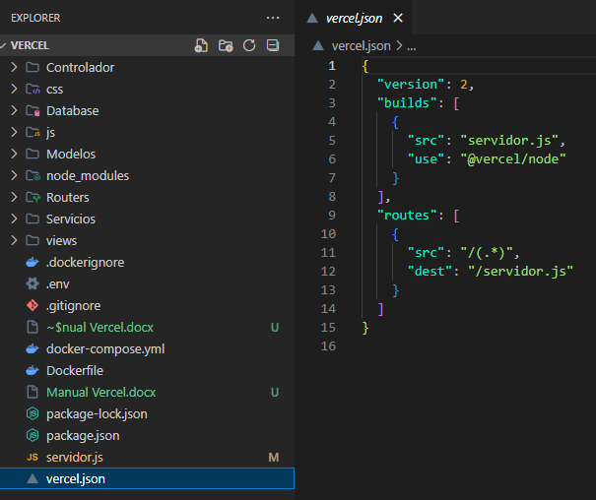

Vercel al igual que otros paas lo que hace es asignar un puerto dinamico por esa razón se debe colocar los del .env

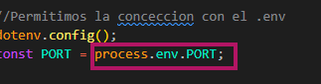

Ya que le coloca un puerto dinamico de igual manera a las demás variables del .env se debe crear en claves secretas para que funcione bien

Debemos decirle a vercel donde se encuentran las carpetas como css y js para que tengan comunicación con la de html sin ello lo visual y las funcionalidades nunca se mostraran

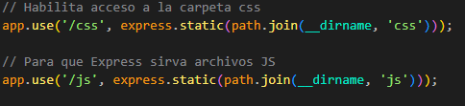

No todas las versiones son compatibles con vercel por ejemplo la ultima de express no es compatible y salta error se recomienda

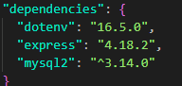

En vercel para desplegar un servidor solo vinculamos con github y podemos desplegar de una manera rápida

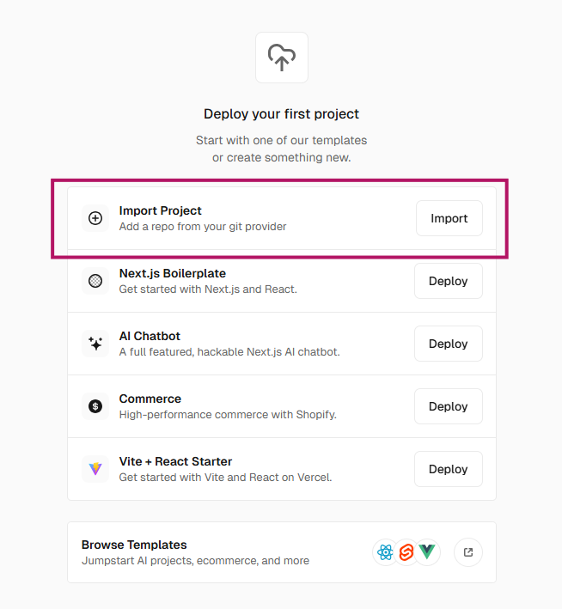

Y solo damos clic en el proyecto de github que queremos ejecutar en vercel

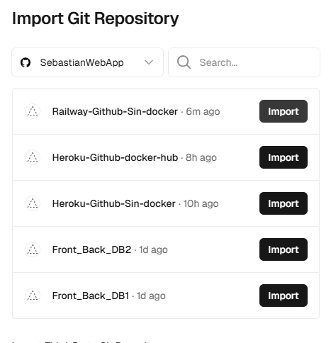

Solo damos en deploy y listo las variables de .env se puede configurar internamente pero se recomienda no colocar la variable de entorno del puerto para que asigne vercel y de esa manera no exista problemas

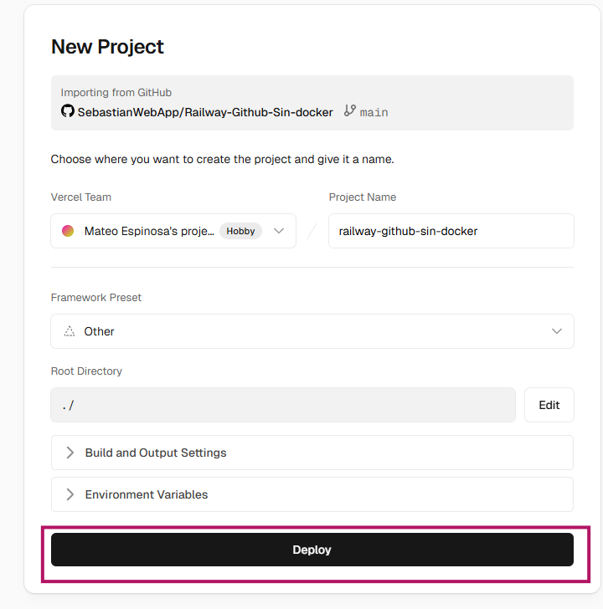

Podemos ver que se desplego correctamente si damos clic en la vista previa nos lleva a la pagina web

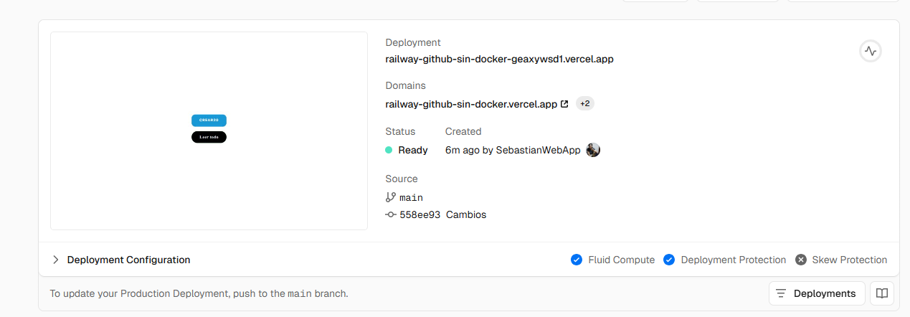

De igual manera si se realiza un cambio en la rama en este caso main se cambiara automaticamente

Para las claves secretas

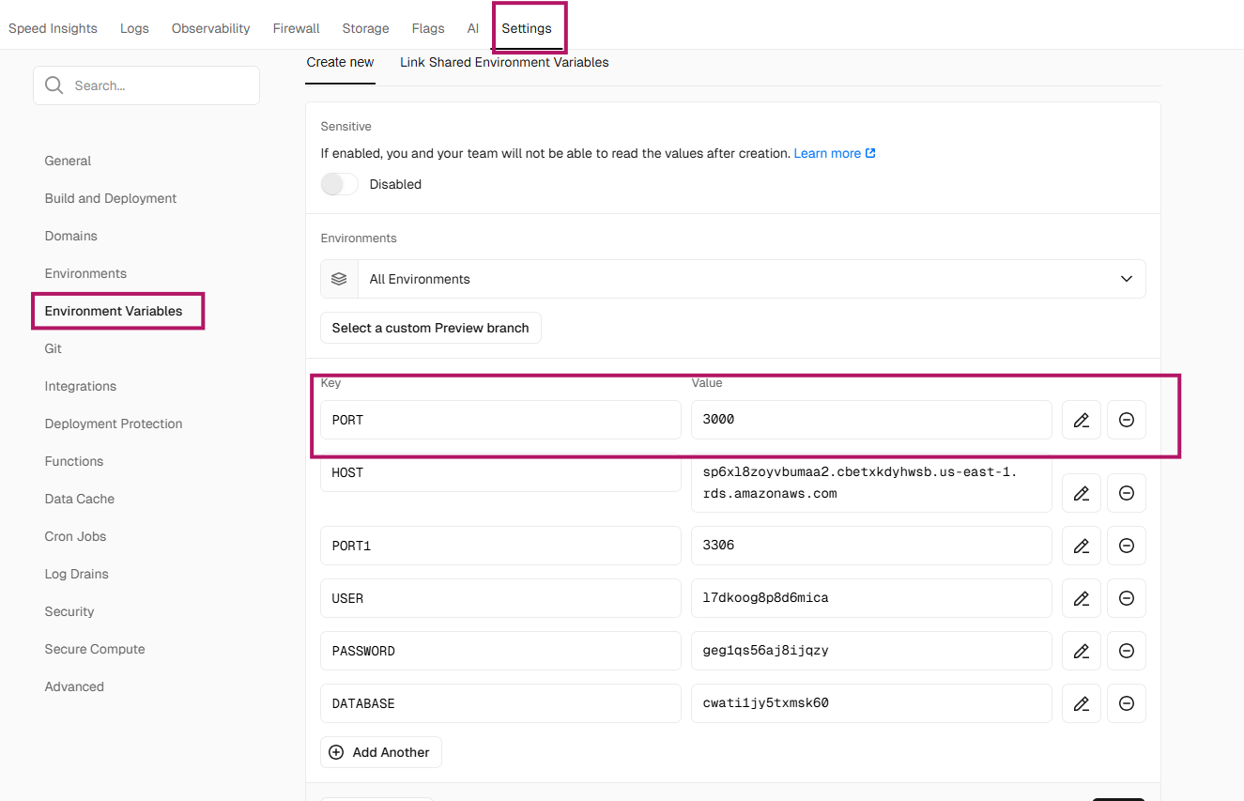

Como se dijo se recomienda no colocar la del puerto para que vercel lo asigne y se evite problemas